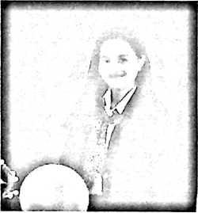
CURRICULUM V1TAE
Herdayanti Palangda’ lahir pada tanggal 24 Oktober
1997 di Toraja tepatnya di Buntu. Anak pertama dari
pasangan Andarias Apon Palangda’ (ayah) dan Herrnin
Bura (ibu) dan memiliki tiga orang adik. Pertama-tama
mendapatkan pendidikan non-formal lewat lingkungan
keluarga dan masyarakat. Selain itu, penulis juga menempuh pendidikan formal di
bangku sekolah. Masuk di bangku Sekolah Dasar Negeri (SDN) 356 Buntu pada
tahun 2003 dan tamat pada tahun 2009. Tahun 2009 melanjutkan studi di Sekolah
Menengah Pertama Negeri (SMPN) 1 Mengkendek dan tamat pada tahun 2012.
Tahun yang sama melanjutkan pendidikan ke Sekolah Menengah Kejuruan
(SMK) Kristen 2 Rantepao mengambil jurusan Keperawatan dan tamat pada tahun
2015. Pada tahun 2015 dengan tuntunan Tuhan serta dukungan dari orang tua dan
pihak keluarga lainnya, penulis memilih untuk melanjutkan pendidikan ke jenjang
Perguruan Tinggi di Sekolah Tinggi Agama Kristen Negeri (STAKN) Toraja
dengan memilih jurusan Teologi Kristen, dan secara akademik terdaftar sebagai
mahasiswa STAKN Toraja angkatan 2015.

